1、公司介绍：

中信国安信息科技有限公司(简称国安科技)是中信国安信息产业股份公司（上市公司，股票代码000839）控股公司。是专业从事计算机应用软硬件开发、计算机网络系统集成的高科技公司，注册资金15132万元，职工人数167人。公司注册在北京市海淀区，被认定为北京市高新技术企业和软件企业。2001年国安科技公司通过了软件企业ISO9000质量管理体系认证。国安科技公司业务以计算机软件开发及系统集成为主营，项目覆盖了工商、公安、社保等领域及物流行业，客户遍及全国。国安科技公司凭借优质的专业化技术服务，正以迅猛的势头不断发展壮大。

国安科技公司承担着中信国安信息产业股份公司研发中心的技术研发任务，拥有一支精湛技术储备的开发团队。公司现有员工中，技术人员比例超过90％，具有博士和硕士占总数的25%。公司技术人员中有留学欧美等国家的归国学子；有近十年历练的软件技术的资深学者；有中国科学院计算机科学的博士；有毕业于清华大学、北京大学等国内名校计算机专业的硕士和学士。其中多位或服务于国内知名的中科院计算技术研究所、联想公司等，或从业于Intel、微软等国外公司，均有丰富的计算机知识和深厚的软硬件工程经验。尤其难得的是这支队伍对中国本地市场需求的敏锐把握和快速反应。管理优势国安科技公司按照国际高科技企业管理模式运营，同时溶入了“中信国安”成功的管理理念。公司管理层在市场、技术、融资方面均颇具实力。主要的技术负责人均从事五年以上的软件开发经验，各项目负责人具有大型项目的开发及组织实施经验。公司还汇集了众多资深工程师及经验丰富的资深市场销售人员。公司的管理层融通中西方管理经营理念和实务，创造性、开放性和包容性的公司文化，使得国安科技公司成为一个蒸蒸日上的事业共同体。优良的开发环境和先进的薪酬福利体系吸引了众多的高级技术人才和优秀的管理人员不断加盟。

随着规模的不断扩大，公司先后在山东、河北、贵州、四川、陕西、上海、大连等省市设立了分支机构，业务向全国范围发展。

公司组织机构设置如下：

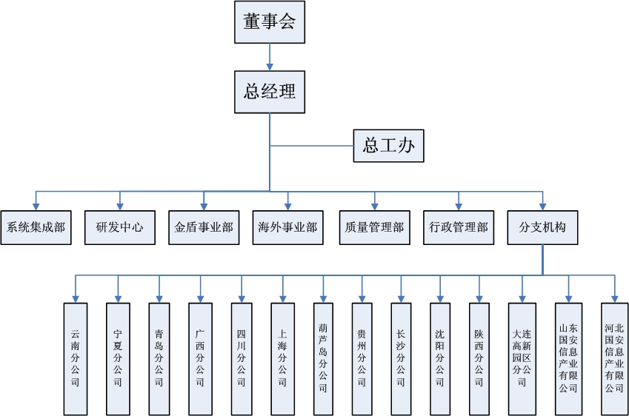

公司创建伊始即本着"高起点，高效益，高产出"的原则，走在同业的最前沿。有自主软件设计开发，大型计算机网络及系统集成方面的丰富经验，尤其在"工商行政管理"、"智能交通"、"数字化城市"等行业管理信息系统的开发与建设方面具有突出的优势，并已形成较大规模。

公司的高级技术人才在系统构架设计与业务流程整合方面具有强大的技术实力，近年来，公司独立承担了“鸟巢工程”、“奥运村工程”、“G20会议场馆工程”、“轨道交通”、“大型物流项目工程”、“数字化峨眉山工程”、“山东省公安交通管理信息系统”、 “江苏省数字化工商管理信息系统”、 “河北省公安交通管理信息系统”、 “国家体育总局体育器材装备中心管理信息系统”、“数字东营”、“北京市公园管理中心智慧公园”、“中信集团云计算中心”等大型项目的设计规划工作。

作为中信系统IT产业的主力军，承担了中信国安集团公司系统在信息产业领域的技术研究创新和软件开发以及相关工程项目的建设任务。先后实施了多个省级大型项目的软件开发和系统集成项目，包括：山东、河北、贵州、陕西等省的公安交通管理信息系统工程，吉林省公安机关“三台合一”接处警系统，数字化峨眉山工程，山东、江苏等省的工商行政管理信息系统工程等。其中，"山东省公安交通管理信息系统"与"山东省工商行政管理信息系统"两个项目分别被列为国家火炬计划重点项目和山东省级高新技术产品；此外，"江苏省数字化工商管理信息系统"又以其全新的设计与运作理念受到了江苏省政府及国家工商总局等高度评价，并力争以此为基础构建一个数字化江苏的信息平台，取得了良好的社会效益。

1. 公司优势：

软件研发在公司占有重要地位，公司项目广泛，人员历练和发展的机会多。

公司可以解决应届毕业生户口。

公司福利待遇优厚。

入职后有经验丰富的专家进行技术培训，让新入职人员得到实战技术和经验的再次学习，能够快速帮助新入职人员迈入合格的研发工程师行列。培训之后直接进入国家级大型软件研发项目进行历练。

1. 用人需求：

软件研发人员：要求对计算机基础理论精通、计算机专业知识扎实、熟练掌握JAVA、.net、PHP以及APP开发等主流开发语言、熟练掌握数据库基础知识及原理、对软件研发有浓厚兴趣、积极乐观、善于沟通、能吃苦。

1. 人员需求数量：10-15人。
2. 报名截止日期：3月31号，提早报名的优先选拔，人满为止。
3. 联系方式：

联系人：伊川

邮箱：[yichuan68@aliyun.com](mailto:yichuan68@aliyun.com)

电话：18611610236